Criado por: | Henrique Abrileri
Validado por: | (Superior Imediato para validação e aprovação)
Data de Criação: | 08/11/2016
Data de Validade: | (Data de validade do procedimento)
Versão: | 1.0
Grupo Solucionador Responsável: | Field Service

- Objetivo
O objetivo desse procedimento é realizar a configuração de e-mail no Celular Corporativo (Iphone).

- Aplicação
Todas as áreas da Empresa, incluindo todos os prestadores de serviços que tenham acesso aos ativos e ao ambiente da Empresa.

- Definições
Registro de Requisição de Serviço.

- Procedimento

  - Para configurar o e-mail corporativo, clicar no ícone Mail:

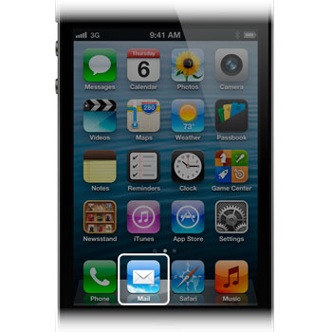

  - Selecione o tipo da sua conta. Toque em Outra, caso a sua conta não esteja relacionada. Digite as informações da sua conta e toque em Salvar. O Mail configura automaticamente a maior parte das contas de e-mail. De qualquer forma, se houver a necessidade de mais configurações, você será avisado.

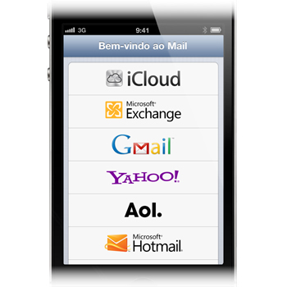

  - Assim que as informações da sua conta forem salvas, você poderá enviar e receber e-mails. Você pode começar a configurar contas adicionais, tocando em > Ajustes > Mail, Contatos, Calendários > Adicionar Conta:

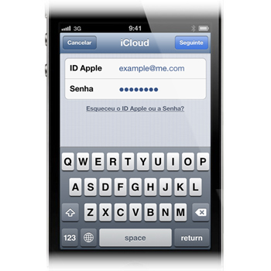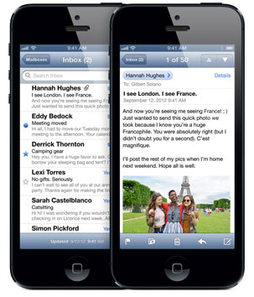

  - Verifique os ajustes de SMTP:
Toque em > Ajustes > Mail, Contatos, Calendários. Sob Contas, toque na conta a partir da qual você está tentando enviar um e-mail. Pode ser necessário tocar na sua conta mais de uma vez.
Em Servidor de Correio de Saída, toque em SMTP:

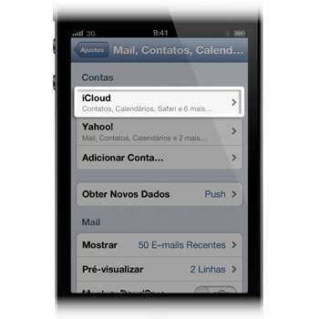

Obs.: Se você não visualizar Servidor de Correio de Saída, primeiro, pode ser necessário tocar na sua conta mais uma vez.

  - Toque no servidor SMTP da sua operadora. Selecione Ativado na barra deslizante Ativado/Desativado.

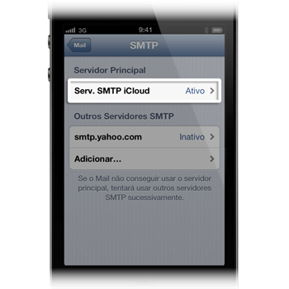

  - Volte para a tela SMTP. Se forem listados itens adicionais em Outros Servidores SMTP, ative-os também.

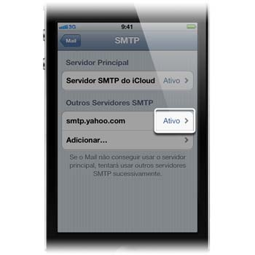

Alteração realizada | Responsável | Data

